Авторская разработка открытого мероприятия
для старшего дошкольного возраста
«Зарница»
Воспитателя МОБУ гимназии №44
Крицкой Е.М.

г. Сочи
Сценарий зарницы для старшей группы.
Предисловие: Эту игру разработала Крицкая Е.М. воспитатель Гимназии №44 г. Сочи. Рекомендую ее проводить в летнее время на базе вашего образовательного учреждения, используя всю территорию. Так же ведется огромная предварительная работа в течение всего учебного года: знакомство с ребусами, с объектами живой и неживой природы, экскурсии по территории и в здании, чтобы дети понимали, где находится кухня, столовая, медкабинет т.д. Очень интересная и увлекательная игра, можно привлечь и родителей. Весело включаются все работники учреждения. Желаю Удачи!!!
Задачи:
- Образовательные - повторить и закрепить весь изученный материал за прошедший учебный год по всем областям в игровой соревновательной форме, формировать умения использовать знания на практике;
- Развивающие – развивать логику, мышление, внимание, аккуратность, физические способности, координацию движений, умение ориентироваться по карте и на территории.
- Воспитательные – воспитывать любовь к природе, мотивацию к обучению, умение договариваться между собой, чувство коллективизма.
Цель игры: найти карту, где указано место сокрытия клада. Эстафета проходит между двумя командами, которые двигаются по своему маршруту – станциям. Названия станций зашифрованы разными кодами, которые дети должны расшифровать, чтобы бежать дальше и дойти до цели.
Правила: Две команды двигаются по территории в поисках своего конверта, которые дети должны собирать по порядку. Первый конверт выдается в группе на старте. Дети открывают, расшифровывают название следующего объекта – станции, бегут к нему, находят следующий конверт и т.д. Таких станций 12 (у вас может быть меньше или больше). В последнем 11 конверте находится карта вашей территории (нарисованная вами), где крестиком отмечено место сокрытия клада. Команды двигаются по одному и тому же маршруту, но в разных направлениях. Четкий договор – собирать только свои конверты и по порядку. Выигрывает та команда, которая быстрее окажется на финише с кладом. Надо вам обговорить это место встречи, где будет подведения итогов.
Обязательно напомнить правила техники безопасности: передвигаться вместе со взрослыми, не разбегаясь, а колонной. Быть дружными, аккуратными, помогать друг другу и не обгонять, не толкать друг друга, беречь окружающую природу.
Материал: 2 клада (с призами для всех участников), 2 карты (в последних конвертах), конверты (из бумаги с петелькой) с шифрами красные – для девочек – и синие – для мальчиков, обязательно пронумерованные, развешанные на станциях.
Команда девочек  (красные конверты) | Команда мальчиков  (Синие конверты)
1 станция - в группе  Шифр: ребус  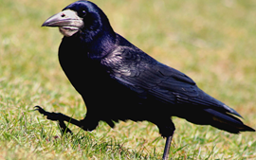 Г=В  Ответ: врач | 1 станция - в группе  Шифр:    Ответ: барбарис
  А -  | Б –   | И - | Р - | С - 
2 станция - медкабинет  Шифр: собери пазл (картинка разрезана) и угадай профессию.    Ответ: повар | 2 станция – барбарис  Шифр: загадка  Между веток новый дом,  Нету двери в доме том,  Только круглое окошко,  Не пролезет даже кошка.  Ответ: скворечник
3 станция - кухня  Шифр: фото хора  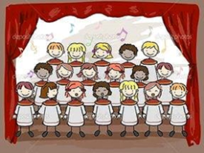 | 3 станция – скворечник  Шифр: собери слово из слогов  Па, ки, рис  Ответ: кипарис
4 станция - муз. кабинет  Шифр: ребус (перед горохом 3 запятые сверху, чтобы убрать 3 буквы)   + 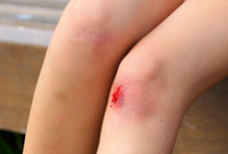  Ответ: охрана | 4 станция - кипарис  Шифр: собери слово  В конверте буквы из бумажной азбуки о, г, р, а,к  Ответ: горка
5 станция – охрана  Шифр: ребус (за нулем добавить фломастером одну запятую, чтобы убрать «Ь»)  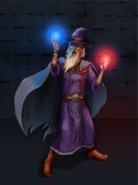 + 0 + ИЯ  Ответ: магнолия | 5 станция – горка  Шифр: загадка  Мы купались, мы ныряли,  Мячик по воде гоняли,  Физкультура здесь у нас,  Плавает на время класс.  Только я один рассеянный –  Потерял часы в …..  Ответ: бассейн
6 станция – магнолия  Шифр: загадка  Мы купались, мы ныряли,  Мячик по воде гоняли,  Физкультура здесь у нас,  Плавает на время класс.  Только я один рассеянный –  Потерял часы в …..  Ответ: бассейн | 6 станция - бассейн  Шифр: ребус (за нулем добавить фломастером одну запятую, чтобы убрать «Ь»)  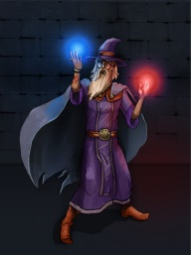 + 0 + ИЯ  Ответ: магнолия
7 станция – бассейн  Шифр: собери слово  В конверте буквы из бумажной азбуки о, г, р, а,к  Ответ: горка | 7 станция - магнолия  Шифр: ребус (перед горохом 3 запятые сверху, чтобы убрать 3 буквы)   + 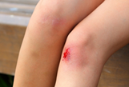  Ответ: охрана
8 станция - горка  Шифр: собери слово из слогов  Па, ки, рис  Ответ: кипарис | 8 станция - охрана  Шифр: фото хора  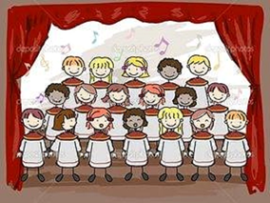
9 станция - кипарис  Шифр: загадка  Между веток новый дом,  Нету двери в доме том,  Только круглое окошко,  Не пролезет даже кошка.  Ответ: скворечник | 9 станция - муз. кабинет  Шифр: собери пазл (картинка разрезана) и угадай профессию.  Ответ: повар
10 станция - скворечник  Шифр:  Ответ: барбарис | 10 станция - кухня  Шифр: ребус  Г=В  Ответ: врач
  А - | Б – | И - | Р - | С -
11 станция - барбарис (карта) | 11 медкабинет (карта)
12 станция - клад | 12 клад

Итог: когда команды соберутся с кладами на площадке, перед вручением призов обсудить впечатления, поведение, нарушение правил, похвалить каждого. Всегда в нашей группе побеждает ДРУЖБА!!! Вручение призов!

